Kurum Anket Analizi
Optik ile öğrenci-velilerinize uygulattırdığınız kurumsal anketinizi K12NET sisteminde değerlendirdikten sonra raporlarını yine sistem üzerinde alabilirsiniz. Kurum Anketinin raporunu almak için Ölçme Değerlendirme ana modülündeki Sınav Uygulamaları ekranına gidiniz
Raporunu almak istediği kurum anketin uygulamalarından herhangi birinin sağ tarafındaki İşlem butonuna tıklayınız. Açılan listeden Kurum Analizi Raporu seçeneğini seçiniz.
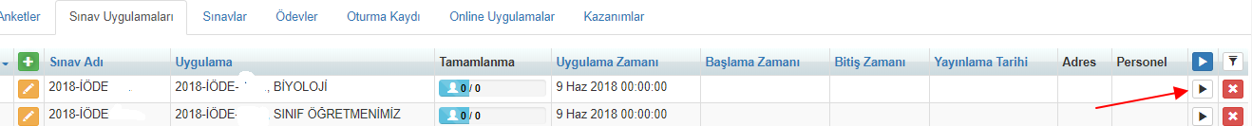

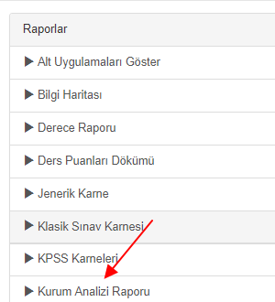
Eğer yapmış olduğunuz kurum anketinde aşağıdaki gibi her dersi ayrı form açtırdıysanız, bu formları sisteminizde tanımlı olan Kurslarla eşleştirip Öğretmenlerin ismine göre özel analizleri alabilirsiniz;
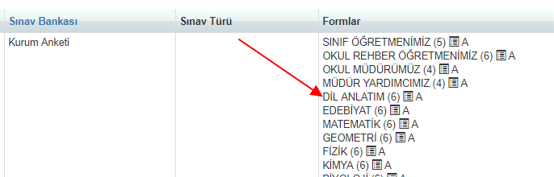

Sistem raporu alırken karşınıza aşağıdaki gibi seçim getirecektir, burada hangi Kurs ile sınavınızdaki hangi Form uyuşuyorsa seçmelisiniz;
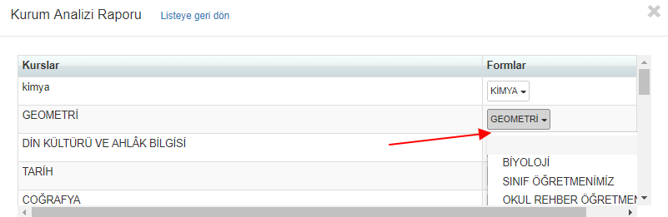

Eğer bu şekilde oluşturduğunuz formlara rağmen öğretmen bazında analiz istemiyorsanız bu seçim ekranında eşleştirme yapmayabilirsiniz. O zaman Öğretmenler sayfası boş şekilde oluşacaktır.
Kurslar alanında gelen alanda ankette sorulmayan dersler varsa onları boş geçebilirsiniz.
Türkçe kursunu yanlışlıkla Matematik kursuyla eşleştirirseniz yanlış eşleşmeden dolayı elde ettiğiniz öğretmen performans bilgileri yanlış olur. Eşleştirmelerinizin doğruluğundan emin olunuz
Şubeler ekranında şubenin öğretmenleri tanımlamayan kurumlar öğretmen isimlerinin gösterildiği performans analizlerini alamazlar
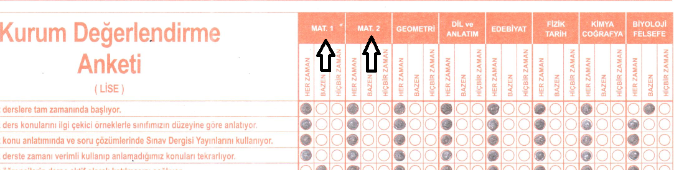
Yukarıda uygulanan örnek bir anket görülmektedir. Ders isimlerine baktığımızda Mat-1, Mat-2, Geometri, Dil ve Anlatım … şeklinde gitmektedir.
Eşleştirmeler bir kere yapılınca, sistemin hafızasında tutulmaktadır. Tekrar girdiğinizde sistemin bu eşleştirmeleri tuttuğunu görebilirsiniz. Yanlış bir eşleştirme yapıldıysa düzeltip tekrar rapor alabilirsiniz.
Başla butonu ile raporunuzu oluşturmaya başlayabilirsiniz. Sistem rarlı bir dosya oluşturacaktır. Açılan dosya rarlı bir dosyadır ve içinde birden fazla excel dosyası oluşmaktadır.
Örnek olarak ilköğretim sınıflarına uygulanan bir anket olduğu için; 6,7,8. Sınıflarının, bir de bunların genelini gösteren Genel isimli bir excel dosyası bulunmaktadır.
Önce 8.Sınıf excelini inceleyelim. Ankette tanımlanan her ders, excelde ayrı bir çalışma sayfası şeklinde incelenmektedir. Aşağıdaki örneğe göre Türkçe zümresinin verileri olduğu anlaşılmaktadır. Öğretmenler isimli en son excel sayfasında 8. Sınıf öğretmenlerinin isimleri yer almaktadır.
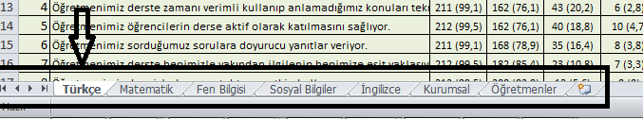
Öğretmenlerin isimlerinin burada listelenebilmesi için Şubeler ekranında derslerin ve öğretmenlerin tanımlanmış olması gerekmektedir.
Şimdi raporu parça parça incelemeye çalışalım:
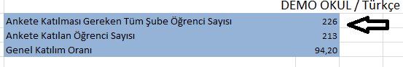
8. Sınıflarda ankete katılması gereken öğrenci sayısının 226 olduğu, 213 öğrencinin ankete katıldığı ve katılım oranın %94 düzeyinde olduğu anlaşılmaktadır. Buradan katılımın oldukça yüksek olduğunu anlayabiliyoruz
Maddeler kısmında sorular ve onların istatistikleri yer almaktadır. Örnek olması için 2 numaralı soruyu ele alalım:
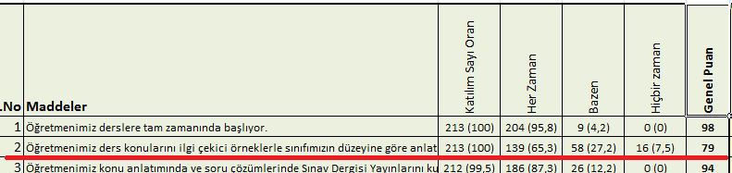
Öğretmenimiz ders konularını ilgi çekici örneklerle sınıfımızın düzeyine göre anlatıyor. Maddesine, ankete katılan 213 öğrencinin 213’ünü de cevap vermiş, böylece bütün 8. Sınıf öğrencileri bu madde ile ilgili görüş bildirmişlerdir. 213 öğrencinin 139’u (%65’i) Türkçe öğretmenlerinin ders konularını ilgi çekici örneklerle anlattığını düşünmektedir. 16 öğrenci (%7,5 u) kesinlikle bu fikirde olmadıklarını beyan etmişlerdir. 58 öğrenci ise bu olayda net bir taraf olmayı tercih etmemişlerdir. Bu dağılımlarla ikinci soru 79 puan almıştır. Hemen sağ tarafında sarı alanda gösterilen gruplar kısmında şubelerin genel puanları ve seçeneklere göre dağılımları yer almaktadır.
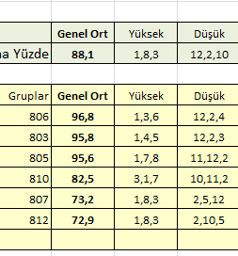
Sayfanın altında tüm 8. Sınıf öğrencilerinin Türkçe öğretmenleri ile ilgili puanı 88 olmuştur, matematik branşında matematik öğretmenlerinin puanlarını öğrenmek için matematik çalışma sayfasına bakmak gerekir.
Bu kurumda Türkçe öğretmenlerinin en düşük puan aldıkları soru (12. Sorudur) 12. Soru Öğretmenimiz sınav sonuçlarımıza göre bizi etüt ve soru çözümlerine yönlendiriyor. Maddesi öğrenciler tarafından en az puan verilen madde olmuştur. Arkasından 2 ve 10. Sorular en düşük puan alan maddeler olmuştur. 1,8 ve 3 numaralı maddeler en yüksek puan alan maddelerdir. 8. Sınıfların grupları genel ortalamaya göre sıralandığında en mutlu grubun 806 numaralı grup olduğu, 812 numaralı grubun ise en tepkili grup olduğu anlaşılmaktadır.
Genel isimli exceli açtığımızda 6,7,8. Sınıf öğrencilerinin Türkçe öğretmenlerinden en çok beklentilerinin 10,2 ve 11 numaralı maddeler olduğu görülmektedir.
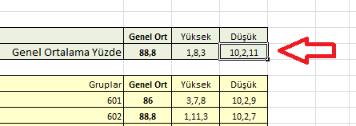
Öğrenciler
10. Soru: Öğretmenimiz ödev kontrol sonuçlarının ailemize bildirilmesini sağlıyor.
2. Soru: Öğretmenimiz ders konularını ilgi çekici örneklerle sınıfımızın düzeyine göre anlatıyor.
11. Soru: Öğretmenimiz deneme sınavından sonra soruları sınıfta çözüyor.
Maddeleri öğrencilerin Türkçe zümresi için en düşük puanlanan maddeler olmuştur.

Şimdi de Genel dosyasını inceleyelim:
8. sınıf dosyasında olduğu gibi tüm sınıf seviyelerinin sonuçları ders bazlı vermektedir. Ancak genel isimli excelde diğer excellerden farklı olarak
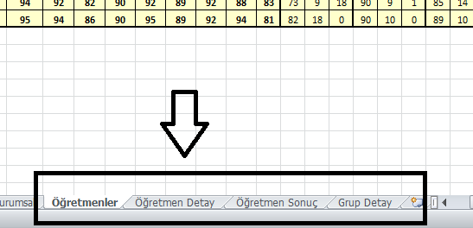

Öğretmenler, Öğretmen Detay, Öğretmen Sonuç, Grup Detay isimli çalışma sayfaları olacaktır.

Öğretmen Detay ekranında öğretmenin girdiği gruplar(şubeler) ve performans değerleri bulunmaktadır. Her bir öğretmen tek bir sayfaya raporu basılacak şekilde dizayn edilmiştir.
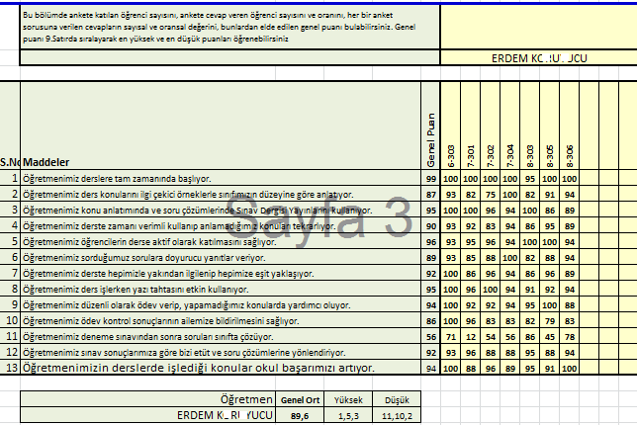
Bu rapor, genellikle kurucu, genel müdür, kurum müdürü seviyesinde incelemek için hazırlanmıştır.
Öğretmen sonuç isimli çalışma sayfası ise öğretmenlere anketin sonucunu tebliğ etmek için hazırlanmıştır. Yine bu çalışma sayfası her bir öğretmeni bir sayfa kâğıtta raporunu basabilmek üzere düzenlenmiştir.
Grup Detay raporu da bir grubun(şubenin) derslerine giren öğretmenlerin performanslarını izlemek için yapılmıştır. Genellikle yöneticilerin izlemesi için yapılan bu rapor, her sayfaya bir öğretmen bilgisi basılacak şekilde düzenlenmiştir.
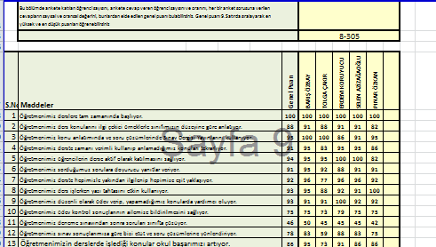
Kurum Değerlendirme Anketindeki Soruları Nasıl Yorumlayalım?
KDA için hesaplama aşağıdaki gibi yapılmaktadır.
Örnek olarak aşağıdaki alana göre hesaplamanın nasıl yapıldığına dair bilgi yer almaktadır. Cevaplar arka planda A,B,C,D şıklarına karşılık gelmekte ve A şıkkı 3, B şıkkı 2, C şıkkı 1, D şıkkı 0 puana karşılık gelmektedir.
A B C D
Çok anlaşılır anlatıyor. | Yeterince açık ve anlaşılır anlatıyor. | Yeterince açık anlatamıyor, eksikler kalıyor. | Anlatamıyor. Hiç anlamıyorum.

Ankette aşağıdaki sorunun hesaplaması
Örnek verilen ankete katılan kişi sayısı 46’dır.
Matematik Öğrenim Dersine ait maddeyi 46 kişinin hepsi cevaplamış.34(73,9) oranı şu şekilde bulunmaktadır.
Çok anlaşılır anlatıyor şıkkını 34 kişi işaretlemiş. İşaretleyenlerin oranı İşaretleyen Kişi Sayısı/Katılan Kişi Sayısı’dır.
Diğer şık içinde aynı hesaplama geçerlidir.
34/46=73,9
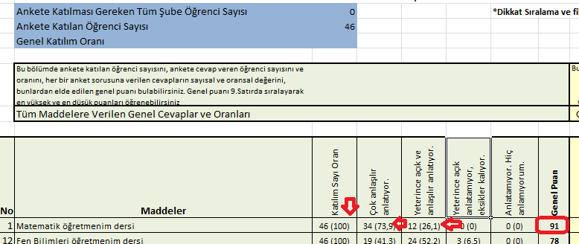
Genel Puan alanındaki 91 rakamına şıklara verilen puan ile kişi sayısı çarpılıyor.
(A şıkkının Puanı 3*34=102)
(B şıkkının Puanı 2*12=24)
C ve D seçeneklerine yanıt veren olmadığı için hesaplamaya katılmamıştır.
Şıklara verilen değerler yukarıdaki gibi hesaplanıyor ve elde edilen değerler toplanıyor.
102+24=126
Daha sonra şıklardan edilen toplam değeri bulmak için Toplam katılan sayısı 46*Şık Sayısı(3) =138 olarak hesaplanıyor.
126 / 138 oranı ise %91 gelerek işlemler sonucuna ulaşılıyor.

